Выкарыстанне праектна-тэматычнага падыходу

да засваення новай лексiкi на ўроках беларускай мовы

Уводзiны

Для большасцi малодшых школьнiкаў нашай краiны першай мовай, якую яны чуюць ад бацькоў з΄яўляецца руская мова. Сапраўднае беларускамоўнае асяроддзе для iх звычайна адсутнiчае. Узнiкла сiтуацыя, калi родная мова не з΄яўляецца мовай дзiцячага мыслення. Навучэнцы рускамоўных школ сутыкаюцца са значнымi цяжкасцямi пры вывучэннi беларускай мовы i лiтаратуры.
Праблема засваення беларускай мовы, а таксама адносiнаў да яе iснуе. Як паказваюць даследваннi, дзецi мала ведаюць вершаў на памяць, маюць бедны лексiчны запас, складаюць сказы са шматлiкiмi памылкамi. Сцвярджаць гэта непрыемна, але насамрэч для большасцi вучняў авалоданне беларускай мовай можна параўноўваць з вывучэннем замежнай. Нашыя дзецi жывуць у рускамоўным грамадстве i не адчуваюць запатрабаванасцi ва ўжываннi беларускай мовы ў штодзённай рэальнасцi. Паўстае пытанне: як прызвычаiцца да мовы?
Цi можа нешта зрабiць настаўнiк у дадзенай сiтуацыi? Як пераадолець псiхалагiчны бар΄ер ва ўспрыманнi беларускамоўных вучэбных дысцыплiн? Як зрабiць заняткi больш эмацыянальна прываблiвымi для малодшых школьнiкаў? Можа, надышоў час пашукаць iншыя падыходы да выкладання?
На жаль, многiя настаўнiкi не вельмi задаволены тымi падручнiкамi беларускай мовы, якiя мы маем на сённяшнi дзень. Але цi абавязкова мяняць падручнiкi? Магчыма, варта паразважаць над тым, як змянiць канцэпцыю сучаснай адукацыi.
Якiм мы бачым сучасны ўрок?
У нашым ўяўленнi, сучасны ўрок павiнен быць асабовасна-арыентаваным, тэхналагiчным, заснаваным на прынцыпах валеалогii. Дыферэнцыяцыя i iндывiдуалiзацыя таксама сталi канцэптуальнымi кампанентамi сучаснай педагогiкi. Амаль немагчыма ўрок уявiць i без выкарыстання актыўных метадаў навучання. Сённяшнiя настаўнiкi ўзброены такiмi тэрмiнамi, як мабiлiзацыя, матывацыя, рэфлексiя, iнтэрактыўнасць. Мы маем такi багаты ў сваёй разнастайнасцi арсенал метадаў i сродкаў для павышэння эфектыўнасцi навучальнага працэсу, што было б шкада iм не скарыстацца!
Дарэчы, ў вучняў таксама ёсць свае пажаданнi. Вось як яны ўяўляюць iдэальны ўрок беларускай мовы. Дзецям хацелася б як мага менш пiсаць, працаваць па падручнiку. Пажадана, каб на ўроку адбывалася нешта цiкавае: праца ў групах, дыскусii, стварэнне калажаў, праектаў, гульнi, элементы драматызацыi. Таксама дзецi параiлi слухаць i развучваць нейкiя сучасныя, як яны кажуць, «прышпiльныя» песнi на беларускай мове. Такiм чынам, у навучэнцаў ёсць жаданнi, у педагогаў ёсць магчымасцi. Разам мы можам зрабiць навучанне не толькi больш эфектыўным, але i больш радасным.
Хiба самае разумнае – прыслухацца да парадаў маленькiх беларусаў, пазбаўленых шчасця бездакорнага валодання роднай мовай. Наўрад цi яны здолеюць самастойна справiцца з псiхалагiчным бар΄ерам непрыняцця беларускай мовы. Паспрабуем дапамагчы iм, бо ад гэтага залежыць нашае «заўтра».
Засваенне новай лексiкi на ўроках беларускай мовы i лiтаратуры
Цяжка ўявiць сабе ўрок беларускай мовы, падчас якога не адбываецца лексiчная работа. Узбагачэнне лексiчнага запасу вучняў з΄яўляецца адной з прыярытэтных навучальных задач. Сярод разнастайных практыкаванняў значнае месца павiнны займаць практыкаваннi лексiчнага характару. Яны накiраваны на пашырэнне актыўнага слоўнiка дзяцей, выпрацоўку ўмення выбраць патрэбнае слова для выражэння сваёй думкi.
Без засваення новых слоў i выразаў, тлумачэння iх лексiчнага значэння i асаблiвасцяў ужывання немагчыма ўспрыманне лiтаратурнага тэксту або нават традыцыйная праца над практыкаваннем падручнiка. На кожным уроку дзецi знаёмяцца з новымi словамi, але часцей за ўсё знаёмства гэта носiць сiтуатыўны характар. Сустрэлася незнаёмае слова – мы яго растлумачылi або пераклалi на рускую мову. Няма гарантыi, што праз некалькi ўрокаў вучань узгадае дакладны сэнс гэтага слова цi прывядзе прыклады яго ўжывання.
Такi падыход да слоўнiкавай работы не забяспечвае трывалага i эфектыўнага папаўнення актыўнага слоўнiка дзiцяцi. Вядома, час ад часу ўзнiкаюць сiтуацыi, калi мы вымушаны карыстацца прыёмам «экспрэс-тлумачэння». Але толькi сiстэматычная i мэтанакiраваная праца можа гарантаваць чакаемы вынiк.

Моўнае развiццё малодшых школьнiкаў ажыццяўляецца пры ўмове, што дзiця мае магчымасць актыўна размаўляць на ўроку. Але даследваннi паказваюць, што на традыцыйным ўроку вучню прадастаўляецца прыкладна 25 секунд для актыўнай размовы. З цягам часу маўклiвасць непрыкметна становiцца звычкай i нормай зносiнаў.
Дзецям малодшага школьнага ўзросту ўласцiвыя асаблiвыя здольнасцi да засваення мовы. Яны лёгка i з цiкаўнасцю запамiнаюць новыя словы i моўныя звароты, авалодваюць рознымi лiнгвiстычнымi канструкцыямi. Асаблiва, калi прапанаваць iм новую лексiку ў прываблiвай форме.
Адзiн з варыянтаў такой працы – засваенне лексiкi тэматычнымi блокамi.
Выкарыстанне праектна-тэматычнага падыходу
Уменнi, якiмi павiнны авалодваць дзецi ў школе, могуць фармавацца натуральным шляхам падчас работы па тэме. Тэматычны падыход дае магчымасць арганiзаваць навучальную дзейнасць вакол тэм, праблем i пытанняў, якiя сапраўды цiкавяць вучняў.
Узбагачэнне лексiкi дзяцей праз увядзенне груп слоў, аб΄яднаных па прынцыпу сэнсавай блiзкасцi дазваляе сфармаваць асацыятыўны шэраг памiж словамi, i падчас маўленчай дзейнасцi пошук патрэбнага слова адбываецца не хаатычна, а ўнутры пэўнай тэматычнай групы слоў.
Тэматычны падыход:
- дазваляе настаўнiку сфармаваць доўгатэрмiновы план;
- стымулюе ўзнiкненне агульнай зацiкаўленасцi ў группы дзяцей;
- дапамагае стварыць атмасферу супольнасцi;
- дазваляе выкарыстоўваць мiжпрадметныя сувязi;
- надае вучэбнай праграме асэнсаванае вучнямi значэнне.
Акрамя гэтага, такое навучанне сапраўды прыносiць вялiкае задавальненне дзецям.
Праца над тэмай прадугледжвае ажыццяўленне наступных этапаў:
- Стварэнне матывацыi для работы над тэматычным блокам.
- Знаёмства з новымi словамi i выразамi.
- Стварэнне ўмоў для трывалага засваення новай лексiкi i выкарыстання яе ў гутарковых сiтуацыях:
  - складанне словазлучэнняў i сказаў;
  - развучванне вершаў, скорагаворак, прыказак i прымавак i г.д.;
  - чытанне тэкстаў, дзе ўжываюцца словы па тэме.
- Выкананне творчых заданняў ў межах дадзенай тэмы.

Прыклады тэматычных блокаў
Немагчыма акрэслiць дакладную колькасць тэм цi нейкiм чынам абмежаваць працу ў рамках канкрэтнага тэматычнага блока. Прапанаваныя тэмы з’яўляюцца толькi арыентырам для настаўнiкаў. На маю думку, лексiчны мiнiмум вучня пачатковых класаў павiнен складацца з наступных тэматычных блокаў:

Маўленчы этыкет.

Сям’я.

Колеры.

Поры года. Надвор’е. Месяцы. Тыдзень.

Чалавек. Часткi цела.

Школа.

Адзенне i абутак.

Посуд. Прыгатаванне ежы.

Дом. Кватэра. Вулiца. Транспарт.

Звяры. Птушкi. Рыбы. Насякомыя.

Садавiна i гароднiна. Кветкi. Дрэвы. Грыбы. Ягады.

Настрой. Эмацыянальны стан чалавека.

Паколькi ў гэтым ўзросце пераважае канкрэтна-вобразнае мысленне, то лексiчны матэрыял павiнен быць звязаны з тым, што акружае вучня ў рэальным жыццi. Гэта тое, што можна апiсаць простымi беларускiмi словамi.
Зразумела, што ў першую чаргу вучнi павiнны засвоiць тыя словы, якiя iм спатрэбяцца ў рэальных гутарковых сiтуацыях, словы, якiя найбольш часта ўжываюцца ў штодзённай моўнай практыцы.
Для паспяховага засваення ствараецца шэраг сiтуацый, падчас якiх узнiкае неабходнасць у чарговы раз звяртацца да дадзеных слоў i выразаў i выкарыстоўваць iх у размове. Значна павысiць эфектыўнасць такой работы можа прымяненне мультысэнсорных метадаў. Як сведчаць даследваннi псiхолагаў i педагогаў, засваенне iнфармацыi найбольш эфектыўнае ў тым выпадку, калi ва ўспрыманнi ўдзельнiчае большасць органаў пачуццяў, г. зн. калi вучань слухае, бачыць, размаўляе i дзейнiчае. Цудоўна, калi дадаткова падключаецца i асацыятыўнае мысленне, стварэнне яскравых вобразаў для лепшага запамiнання слоў.
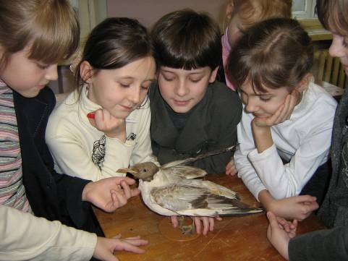
Каб зразумець сiстэму работы над узбагачэннем актыўнага лексiчнага слоўнiка, прапаную разгледзець некалькi тэматычных блокаў.
ТЭМА «ЛЯСНЫЯ ЖЫХАРЫ»
Прыёмы i метады
Малюнкавая дыктоўка
Кожны вучань атрымлiвае аркуш А5, дзелiць яго на 4 часткi. Настаўнiк называе 4 словы з вызначанай тэмы. Вучнi малююць пералiчаныя прадметы, потым атрымлiваюць надрукаваныя назвы i прыклейваюць iх да адпаведных малюнкаў. Калi зрабiць такiя дыктоўкi сiстэматычнымi, тады за навучальны год можна назбiраць цудоўны малюнкавы слоўнiчак.
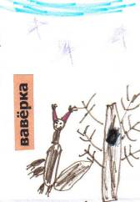

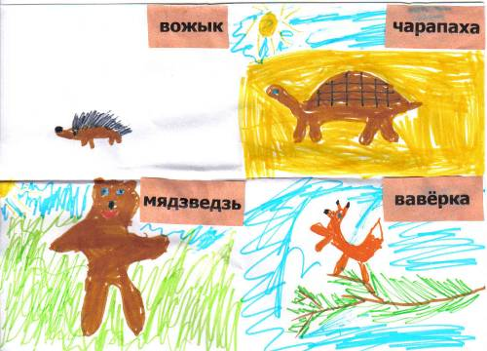

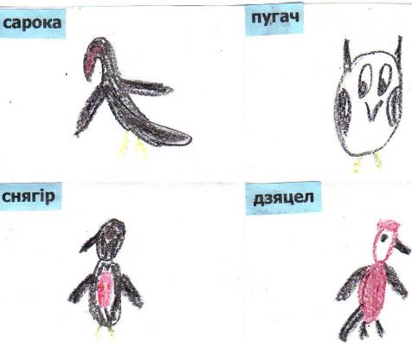

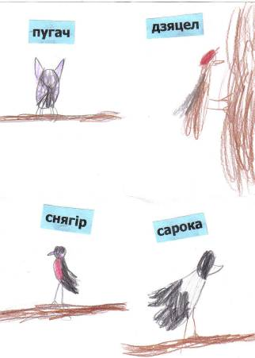

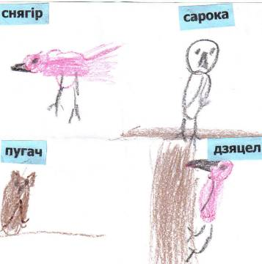

Стварэнне калажаў на пэўную тэму
Кожнай групе прапанаваныя тэма i спiс магчымых аб’ектаў. Група абмяркоўвае кампазiцыю, выбiрае неабходныя матэрыялы i працуе над стварэннем калажа. Апошні этап - прымацаваць назвы да кожнай выявы. Выстава такiх калажаў выконвае ролю эксклюзiўнай нагляднасцi i дазваляе вучням паўтарыць новы лексiчны матэрыял.
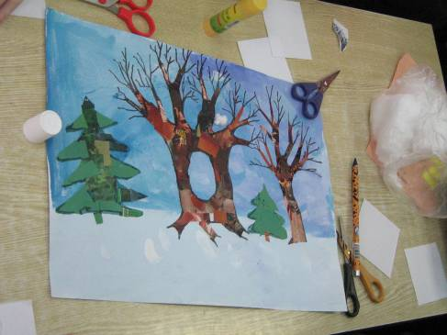

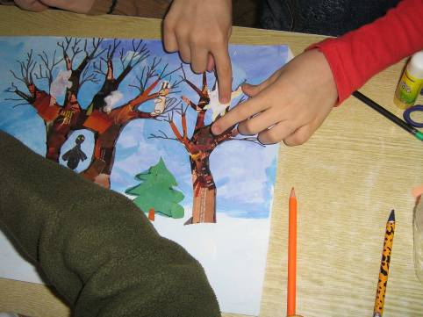
Фiлворды
З | У | Б | Р |  | С | А | В | А
Я | С | А | Л |  | М | Б | А | Р
З | А | Р | Е |  | Я | А | В | С
Ю | Р | Ы | Н |  | Д | Б | Ё | У
Л | О | С | Ь |  | З | В | Р | К
Я | К | А | В |  | I | Е | К | А
Л | I | С | А |  | К | Д | З | Ь

Скорагаворкi
У вавёркi Веры - рамонт кватэры.
Змянiла шпалеры, вокны i дзверы.

Тры сяброўкi, тры вавёркi
Утраiх вiлi вяроўкi.

Гаспадарлiвы бабёр
Па рацэ вярбiну пёр.
I бабрыха не драмала -
Побач з iм плыла-нырала.

Дзятлы дзюбамi дзяўблi дрэва.

Бегла лiска каля лесу блiзка,
анi дагнаць, анi следу спазнаць.

Зубраня зубрыла ўрок,
Вызубрыла назубок.

Загадкi
Уначы гуляе,
Удзень спачывае,
Мае круглыя вочы,
Бачыць сярод ночы.
(Сава)
У ваду нырае смела,
Хатку ён будуе ўмела.
Пад вадой i на вадзе
Будаўнiцтва ён вядзе.
(Бабёр)
Пад хвоямi, пад смолкамi
Па лясныз дарожках
Бяжыць клубок с iголкамi
На кароткiх ножках.
(Вожык)
Стракаты, крылаты,
Руплiвец лясны.
Лекар заўзяты
У хворай сасны.
(Дзяцел)
Жыве ў дупле на дрэве,
Як птушка скача ў голлi,
Гушкаецца, дурэе,
Няблага на прыволлi!
Грыбкоў сабе насушыць,
Арэшкаў назбiрае.
Зiма сняжком цярушыць,
А ёй - бяда малая.
(Вавёрка)
Я прыродны дрывасек,
Сёння зноў асiнку ссек.
Пойдзе ўся кара на ежу,
Ствол на часткi я парэжу.
У раку насiць iх буду -
Пабудую там запруду.
(Бабёр)
Лiчылкi
Раз, два, тры, чатыры -
Зайчык вушы натапырыў.
Iдзе з лесу воўк, воўк,
I зубамi - шчоўк, шчоўк.
Мы схавалiся ў кусты:
Зайка, я, i ты, i ты.
Ты ж ваўчына, пачакай,
Як схаваемся - шукай!
Вершыкi
Скок вавёрка па сасне -
Паляцеў з галiнак снег.
Пад сасною зайка спаў -
Ён адразу белы стаў.

Вось дык дзiва,- кажа Надзя,-
Беглi яблыкi па садзе.
А сястра каля грады
Паказала ёй сляды.
Ад маленькiх спрытных ножак
I сказала: - Гэта вожык,
Выцягнуўшы доўгi нос,
Нашы яблыкi панёс!
Бяжыць вожык - тупу-туп!
Сам калючы, востры зуб.
Вожык, вожык, ты куды?
Ад якой бяжыш бяды?
Вожык лапкамi туп-туп!
Вожык вочкамi луп-луп!
Навакол пануе цiш.
Чуе вожык - ў лiсцi мыш.
Ён да лiсця - тапу-тап!
I лапкамi мышку - цап!

У малой вавёркi
Вочы, быццам зоркi.
Па ялiне, па бярозе
Скача, нiбы па дарозе.
А дарога тая
Да неба узлятае.
Дзiвiцца Iгнатка:
Вось дык акрабатка!

Цiха падаюць лiсты
Ў лесе на сцяжынку.
У вавёркi працы шмат –
Скача без супынку.
Мох-пасцельку ператрэсла,
Траўкi свежанькай прынесла,
Падмяла пасля каморку…
Трэба ж рыжай на зiмоўку
Назапасiць жалудоў,
I арэхаў, i грыбоў.
Вось звярок маленькi, чысты,
Сам ён гладкi, хвост пушысты,
Скача ўсё туды-сюды,
Любiць шышкi, жалуды.
Ён арэхi падбiрае,
На зiму ў дупло хавае.

Вавёрачцы-працаўнiцы
На галiнцы не сядзiцца:
Скок-скок на дубок,
Адарвала жалудок,
Скок-скок! Паскакала,
Жолуд у дупло схавала.

Скок вавёрка на дубок!
Ў лапах рыжанькi грыбок!
Нанiзала на галiнку,
Каб запас зрабiць на зiмку.
А сухенькiя грыбочкi
У мяшкi кладуць сыночкi.
Дочкi хату падмятаюць,
Маму з працы сустракаюць.
Заўтра пойдуць у дубы
Ўсёй сямейкай у грыбы.

У вавёркi – арэхаў горкi,
На дубочку – па грыбочку,
Ды яловых шышак воз –
Не спалохае мароз!

Трэснуў у бары сучок -
З норкi вылез барсучок,
Лёг на сонцы падрамаць,
Адпачыць, пазагараць.
Паглядзеў на лес, на сонца,
Пацягнуўся, пазяхнуў -
I так хораша мiж соснаў
Раптам ён сябе адчуў.

Дзiк жыве ў гушчары
Без бярлогу, без нары,
Лычам мох, траву разрые
I ў зямлi ляжыць па шыю.

Лось бязрогi выбег з гаю,
Дзе звiнiць птушыны грай,
Пастаяў на полi з краю
I назад пабег у гай.
Снег панюхаў ля дарогi,
Затрубiў i ў смутку сцiх…
Лось згубiў у снежнi рогi
I цяпер шукае iх.

Мiж азёр пратока,
Над пратокай кладка,
Каля кладкi збоку
Ёсць баброва хатка.
Плаваюць ля хаткi
Жвава бабраняткi.

Дзед Мядзведзь стамiўся троху -
Лёг у мяккую бярлогу.
Смачна спалася яму,
не ўставаў усю зiму.

У рысi i ўночы
Вiдушчыя вочы.
Даўгiя вусы,
На вушах кутасы.
За дуб, як за мур,
Хаваецца рыска
I кажа: мур-мур,
Як хатняя кiска.
Кажух навырост.
I верыцца ўсё-ткi,
Што вырасце хвост,
Бо вельмi ж кароткi.

ТЭМА «АДЗЕННЕ»
Лексiчны мiнiмум
Адзенне - адзежа - вопратка
апранаць (апранацца), распранаць (распранацца)

Адзенне
спаднiца
штаны
кашуля
палiто
камiзэлька – безрукаўка
гальштук
сукенка
панчохi
шкарпэткi
шалiк
футра
касцюм
пiнжак
свiтэр

Упрыгожваннi
завушнiцы
бранзалет
пацеркi – каралi
пярсцёнак

Дэталi адзення
кiшэнь
каўнер
маланка
спражка
гузiкi
гаплiк

Матэрыялы
шоўк - шаўковы
бавоўна - баваўняны
воўна – ваўняны
паркаль – паркалёвы
лён - iльняны
Фразеалагiзмы
Без гальштукаў.
Сустрэча без гальштукаў – неафiцыйная, нефармальная.
Назоўнiк «гальштук» ужываецца ў значэннi «атрыбут афiцыйнысцi пры сустрэчах на высокiм узроўнi».
На разбор шапак.
Пад самы канец чаго-небудзь, з вялiкiм спазненнем (прыходзiць, паспяваць, трапляць)
Праседжванне штаноў.
Канцылярская цi iншая праца за пiсьмовым сталом.
Сiняя панчоха.
Непрывабная жанчына, якую больш за ўсё цiкавяць кнiжныя, вучоныя заняткi.
Трымай кiшэнь шырэй.
Не спадзявайся, не разлiчвай на што-небудзь, не чакай чаго-небудзь.
У сарочцы (у кашулi) нарадзiўся.
Удачлiвы, шчаслiвы чалавек.
Шыта белымi нiткамi
Нешта няўмела, няўдала схавана, скрыта.

Скорагаворкi
Жвавы вожык жыва жуку пашыў кажух.
Падарыў Панкрат Карпу паркаль i шкарпэткi, паркаль пакралi, шкарпэткi парвалi.
Ткач ткаў тканiну хутка – выткаў хустку.
Паша Сашу пашыў папаху, Саша Пашу пашыў шапку.
Паша пашыў, а Лора парола.

Вершыкi
Зайцава бяда
Зайца ўбачыла сарока
I застракатала:
«Пераапранайся, белы,
Глянь, вясна настала!»
Разгубiўся заяц бедны,
Бегае па лесе,
Бо забыў, дзе ўвосень
Шэры
Кажушок павесiў.
В. Савасцюк
Восень
Ходзiць восень з жоўтым клункам,
Носiць дрэвам падарункi:
Дубу-асiлку –
Залатую падсцiлку,
Сукенку – асiне,
Лiпам – па хусцiне,
А кустам усiм у пушчы
Па барвовай яркай хустцы.
М. Лужанiн

Фiлворды
с | п | а | д | н | i
у | i | ц | с | в | ц
к | н | е | б | i | а
е | ж | р | э | т | г
н | а | к | i | з | у
к | а | с | ц | ю | м

к | а | м | i | з | э
а | ф | а | г | а | л
ш | у | л | я | ш | ь
а | т | а | н | т | к
л | р | а | к | у | а
i | ш | э | а | к | с
к | ь | н | м | ю | ц

ТЭМА «НАСЯКОМЫЯ»

Лексiчны мiнiмум
Авадзень  Аса  Божая кароўка  Вусень  Камар  Кузурка  Конiк  Матылёк | Мурашка  Муха  Прусак  Пчала  Страказа  Хрушч  Чмель  Цвыркунок

Загадкi
Наведваю, дзеткi,
Я розныя кветкi,
Збiраю нектар.
Найлепшыя лекi
Прыроднай аптэкi -
Салодкi мой дар.
(Пчала i мёд)
Цэлы дзень лятае,
Усiм назаляе,
А ноч настане,
Тады перастане.
(Муха)
Вось дык хлопцы-малайцы!
На дзiвосы здатны –
Без сякеры i пiлы
Слаўна ўзводзяць хаты.
(Мурашкi)
Дзяўчынка кветку ўзяць хацела,
А кветка пырх – i паляцела.
Завецца як жа кветка тая,
Што крыльцы мае i лятае?
(Матылёк)
Вершыкi
Ля ракi крушына i лаза.
З лiсцiка ўзляцела страказа.
Крылцамi трапеча i гудзе-
Толькi цень блiскучы на вадзе.
Так i кружыць цёплай ранiцою
Самалёцiк сiнi над ракою.

Гонкi лес гудзе наўкола.
Нехта крадзе мёд у пчолаў.
Нехта лезе - рык, рык,
Падстаўляе гляк, гляк,
Рой пчалiны - зык, зык,
Нехта долу - гак, гак!

Веснавое сонца
Росы падбiрае,
Вылецела ў поле
Пчолка залатая.
Ёй за шчырай працай
Весела на полi:
Луг прыбраны ў кветкi,
I наўкол раздолле.
З рання да змяркання
Пчолка залатая
Лётае па кветках
Ды мядок збiрае.
Шмат сабрала пчолка
Мёду з розных кветак,-
Дома iм накормiць
Родных пчолак-дзетак.

Шумiць iглiца: шы-шы-шы,
Бягуць дадому мурашы.
Можа, мама пагукала,
Iм сняданак згатавала?
Можа, iх паклiкаў тата,
Бо у доме спраў багата?
Не, нiхто iх не паклiкаў,
Знаюць - будзе дождж вялiкi.

Лясной сцяжынкай, дзе густыя шаты,
Працаўнiчок спяшаецца адхаты.
Яго амаль i не вiдаць, малога,
А цягне - болей за сябе самога.
Джыганула
Штосьцi Нiнку -
Бо асу ўзяла
За спiнку.
Нiнка, пэўна,
I не знала,
Што кусака
Мае джала.

Дзiн-дон, дзiн-дон!
У раўчуку вясёлы звон,
Гэта чмель сабраў сяброў,
Музыкальных камароў.
А яны пабралi скрыпкi,
У рад паселi, як музыкi.
Чмель з вялiкаю ахвотай
Вучыць iх iграць па нотах.

Божая кароўка,
Чорная галоўка,
Чырвоныя крылцы,
Крапiнкi на шыйцы.
Села на лiсцiнку,
Выпiла расiнку.

Божая кароўка,
Паляцi на неба,
Прынясi нам хлеба
Чорнага i белага,
Толькi не гарэлага.
Ўгары над хвойнiкам зялёным
Снуюцца пчолкi з цiхiм звонам,
Кузуркi розныя i мушкi
Свае спраўляюць гулi-гушкi
I так танюсенька гудуць,
Што ледзьве-ледзьве можна ўчуць.
А на прагалiнках на голых
Гулянне конiкаў вясёлых.
I толькi ступiш там нагою -
Так i заскачуць прад табою.

Вось прыйшлi музыкi
Чарадой вялiкай.
Граў на скрыпачцы камар.
На дудачцы чмель-дудар.
Муха на цымбалах
Струны калыхала.
Авадзень на леры,
Выцiнаў без меры,
А чырвоны конiк
Жарыў у гармонiк.

Тэма: Клаўдзiя Калiна «Фiялка»
Мэты:
- Фармаваць у вучняў навыкi свядомага чытання. Садзейнiчаць асэнсаванню iдэi твора.
- Развiваць творчае, вобразнае мысленне; узбагачаць слоўнiкавы запас дзяцей, садзейнiчаць замацаванню лексiкi тэматычнага блоку «Насякомыя».
- Ствараць умовы i сiтуацыi для роздумаў над паняццем «сэнс жыцця». Выхоўваць любоў да прыроды.
Тэхналагiчная карта ўрока
Час | Змест работы | Форма работы | Абсталяванне
5 хв  6 хв  2 хв  10 хв  15 хв  5 хв  1 хв  1 хв | Стадыя выклiку  - Матывацыя. Разгадванне крыжаванкi.  - Актуалiзацыя ведаў. Замацаванне лексiкi тэматычнага блоку «Насякомыя»  - Прагноз перад чытаннем апавядання  Стадыя асэнсавання  - Чытанне твора  2) Аналiз твора  Стадыя рэфлексii  - Рэфлексiя  - Падвядзенне вынiкаў урока  - Дамашняе заданне | У групах  У групах  Франтальна  Самастойна  Фр., у парах  У групах  Франтальна | Крыжаванка для кожнай групы  Таблiцы для кожнай групы  Тэкст для кожнага вучня, тэкставы маркер  Выказваннi для кожнай групы  Карткi з дамашнiм заданнем
- Матывацыя. Разгадванне крыжаванкi
Паспрабуйце знайсцi як мага больш слоў. Што аб’ядноўвае гэтыя словы?

Ч | к | а | м | о
М | у | р | а | ш
Е | з | у | р | к
Л | с | т | р | а
Ь | а | с | ё | к
П | ч | а | л | а
М | а | т | ы | з
п | р | у | с | а
к | о | н | i | к

- Актуалiзацыя ведаў. Замацаванне лексiкi тэматычнага блоку «Насякомыя»
Узгадаем, калi насякомыя могуць быць карыснымi, а калi – шкоднымi.
У групах запаўняюць таблiцы.

Насякомыя
карысныя | шкодныя

- Прагноз перад чытаннем апавядання
Праз некалькi хвiлiн мы пазнаёмiмся са зместам апавядання Клаўдзii Калiны «Фiялка». Як вы думаеце, пра якiя падзеi можа расказаць нам аўтар у гэтым апавяданнi?
У тэксце сустрэнуцца назвы двух прадстаўнiкоў свету насякомых.
Адзiн з iх будзе абыякавы да галоўнай дзеючай асобы, а другi зробiць яе самай шчаслiвай на зямлi.
Паспрабуйце зрабiць прагноз: з якiмi героямi пазнаёмiць нас аўтар, i як будуць развiвацца адносiны памiж iмi.

- Чытанне з прыпынкамi
Фiялка
Увесну пад старой лiпай расцвiла маленькая Фiялка. Яна з цiкавасцю паглядзела навокал i ўбачыла, што ўсе яе суседзi яркiя i высокiя, i над iмi кружацца прыгожыя матылькi. А да яе, маленькай кветкi, нiхто не прылятаў, i яна самотна цвiла ў густой траве.
Прыпынак № 1.
Як, на ваш погляд, магла адчуваць сябе маленькая Фiялка? Уявiце сабе яе думкi, пачуццi. Што яна магла б сказаць пра навакольны свет i сваё жыццё?
- Ах! – жаласна ўсклiкнула Фiялка. – Чаму я такая няшчасная? Нi адзiн матылёк не можа знайсцi мяне. Лепш бы я зусiм не цвiла.
I раптам яна пачула прыемнае гудзенне…
Прыпынак № 2.
Тое, што здарыцца праз хвiлiну пад старой лiпай, зменiць жыццё Фiялкi i яе светапогляд. З кiм, на вашу думку, яна сустрэнецца?
Гэта Пчала закружылася над ёю i апусцiлася на сiнiя пялёсткi.
- Як ты мяне знайшла? – спытала радасна кветка. – Я ж такая маленькая i непрыкметная!

Прыпынак № 3.
Як вы лiчыце, што адказала ёй Пчала?
- У цябе цудоўны пах, - прагула Пчала.
- Няўжо? – здзiвiлася Фiялка. – Нават лепшы, чым у тых жоўтых?
- Лепшы. Ты самая цудоўная з раннiх кветак. Я буду прылятаць да цябе.
Пчала дакранулася да кветкi, узяла кропельку духмянага нектару i паляцела ў вулей.
Прыпынак № 4.
Уявiце сабе, як зараз адчувае сябе Фiялка? Цi змянiлася нешта ў яе жыццi?
I маленькая Фiялка яшчэ пышней расцвiла, павесялела. Яна адчула сябе самай шчаслiвай на веснавой зямлi.
- Псiхагiмнастыка
Выкарыстоўваецца музыка для рэлаксацыi з гукамi прыроды.
Закрыйце вочкi. Уявiце, што вы знаходзiцеся на зялёным лузе. Вы бачыце кветкi ўсiх магчымых колераў i адценняў. Пад вашымi нагамi мяккая маладая шаўкавiстая траўка. Вы адчуваеце прыемны мядвяны водар лугавых раслiн. Вы чуеце, як гудуць пчолы i чмялi. Вы маеце магчымасць назiраць разнастайных насякомых, iх цiкавае жыццё. Вы нiкуды не спяшаецеся, перад вамi доўгi цёплы сонечны вясновы дзень, якi прынясе вам шмат прыгод i прыемных уражанняў. Вам добра.
- Паўторнае чытанне
Прачытаем апавяданне яшчэ раз. Падумайце, на колькi частак можна падзялiць гэты твор з пункту гледжання змены настрою.
- Аналiз зместа апавядання
Вы заўважылi, што настрой Фiялкi i яе адносiны да жыцця змянiлiся пасля сустрэчы з Пчалой. Паспрабуем вызначыць гэтыя змены больш дакладна.
З прапанаваных слоў i выразаў падкрэслiце чырвоным колерам тыя, якiмi можна апiсаць Фiялку перад сустрэчай з Пчалой, а зялёным колерам тыя, што паказваюць, якой стала Фiялка. (Работа ў парах)

няшчасная
адчула, што яна патрэбная iншым
зайздросцiла iншым кветкам
сумная
паверыла ў сябе
знайшла сэнс жыцця
самотная
павесялела
незадаволеная сабой i сваiм жыццём
Чаму Фiялка змянiла свае меркаваннi наконт жыцця? Што паўплывала на такiя змены?
- Рэфлексiя
Кожная група атрымлiвае па два выказвання. Вучнi спрабуюць абмеркаваць, як яны разумеюць гэтыя словы.
- Дрэнна не заўважаць свае недахопы, але яшчэ горш не бачыць свае добрыя якасцi.
- Пражыць жыццё паспяхова – гэта не выйграць мiльён у латэрэю i жыць без асаблiвых праблем, а зрабiць мiльён добрых спраў i застацца ў памяцi сапраўдным чалавекам.
- Мы надта позна разумеем, што сэнс жыцця заключаецца ў самiм жыццi, у рытме кожнага дня i гадзiны.
- Увесь сэнс жыцця заключаецца ў бясконцым заваёўваннi невядомага, у адвечным намаганнi пазнаць больш.
- Чалавек, якi лiчыць сваё жыццё бессэнсоўным, не толькi нешчаслiвы, ён увогуле амаль нездатны для жыцця.
- Знайсцi сэнс жыцця – гэта шчасце, знайсцi шчасце ў жыццi – гэта сэнс.
- Дамашняе заданне
Прачытаць тэкст, зрабiць малюнак-параўнанне: якой была Фiялка i якой стала.

Фiялка
Увесну пад старой лiпай расцвiла маленькая Фiялка. Яна з цiкавасцю паглядзела навокал i ўбачыла, што ўсе яе суседзi яркiя i высокiя, i над iмi кружацца прыгожыя матылькi. А да яе, маленькай кветкi, нiхто не прылятаў, i яна самотна цвiла ў густой траве.
- Ах! – жаласна ўсклiкнула Фiялка. – Чаму я такая няшчасная? Нi адзiн матылёк не можа знайсцi мяне. Лепш бы я зусiм не цвiла.
I раптам яна пачула прыемнае гудзенне… Гэта Пчала закружылася над ёю i апусцiлася на сiнiя пялёсткi.
- Як ты мяне знайшла? – спытала радасна кветка. – Я ж такая маленькая i непрыкметная!
- У цябе цудоўны пах, - прагула Пчала.
- Няўжо? – здзiвiлася Фiялка. – Нават лепшы, чым у тых жоўтых?
- Лепшы. Ты самая цудоўная з раннiх кветак. Я буду прылятаць да цябе.
Пчала дакранулася да кветкi, узяла кропельку духмянага нектару i паляцела ў вулей.
I маленькая Фiялка яшчэ пышней расцвiла, павесялела. Яна адчула сябе самай шчаслiвай на веснавой зямлi.
Клаўдзiя Калiна

ТЭМА «Колеры вясёлкi»
чырвоны
аранжавы
жоўты
зялёны
блакiтны
сiнi
фiялетавы

Чаму Андрэй Жданаў З'еў Булку Салодкую Фруктовую?

IНШЫЯ Колеры:

БЕЛЫ
ЧОРНЫ
ШЭРЫ
РУЖОВЫ
КАРЫЧНЕВЫ
залацiсты
серабрысты

Запiшы патрэбныя назвы колераў:
Агурок (якi?)
Лiмон (якi?)
Снег (якi?)
Вугаль (якi?)
Ружа (якая?)
Чапля (якая?)
Вавёрка (якая?)
Воўк (якi?)
Калi так кажуць?
Белы, як смерць; чырвоны, як рак; белы свет; збялеў, як палатно.

Знайдзi назвы колераў:
сiнiчкачорнызязюлязялёныружовыбелыжкавунблакiтнышэрыжоўтыдзень
сарокарычневыдзякуйаранжавыдрэвафiялетавычырвонышэрыбакблакiтны

Разгадай колер:
жанаравы; лбiкатны; лiфяетавы; вырчоны; рычнекавы; ялёзны; цiлазасты.

Якога колеру …
ружа, яблык, неба, фiялка, дзьмухавец, твае вочы, малако?

Якi колер падабаецца табе больш за другiя?
Якi колер не падабаецца табе?

Фiлворд

ш | ☺ | ф | б | е | л
э | с | i | н | i | ы
р | а | я | р | ч | ы
ы | р | л | у | о | р
ж | а | е | ж | р | в
ы | н | т | о | н | о
☺ | ж | а | в | ы | ☺

Тэма: Яраслаў Пархута «Як рабiлi вясёлку»
Мэты:
- Фармаваць у вучняў навыкi свядомага, выразнага чытання. Ствараць умовы для замацавання назваў колераў вясёлкi.
- Развiваць творчае, вобразнае мысленне; садзейнiчаць стварэнню асацыятыўных ланцужкоў для больш эфектыўнага запамiнання слоў; узбагачаць слоўнiкавы запас дзяцей.
- Садзейнiчаць выхаванню ўмення знаходзiць прыгожае ў звычайнай рэчаiснасцi.
Тэхналагiчная карта ўрока
Час | Змест работы | Форма работы | Абсталяванне
1 хв  1 хв  5 хв  4 хв  3 хв  4 хв  15 хв  10 хв  2 хв | Стадыя выклiку  - Матывацыя  - Падзел на групы  - Разгадванне крыжаванкi  - Актуалiзацыя ведаў  Стадыя асэнсавання  - Лексiчная работа  - Чытанне твора  3) Аналiз твора  Стадыя рэфлексii  - Складанне хайку або сiнквейнаў  - Дамашняе заданне | Франтальна  У групах  Самастойна  Франтальна  У групах  Самастойна  Франтальна | Карткi для падзелу на групы  Крыжаванка для кожнай групы  Слоўнiкi  Тэкст для кожнага вучня, тэкставы маркер  Невялiкiя аркушы каляровай паперы
Ход урока
            - Арганiзацыйны момант. Матывацыя
Якiм вы сабе ўяўляеце рознакаляровы ўрок? Цi можаце вы ўявiць, што знiкне нейкi колер з нашага жыцця? Або свет стане ўвогуле чорна-белым?
Адбываецца падзел на групы. Дзецi цягнуць картку са скрыначкi, i згодна з колерам займаюць месца ў адной з чатырох груп.
            - Разгадванне крыжаванкi. Актуалiзацыя ведаў
Кожнай групе прапануецца крыжаванка, а ў якасцi падказак каляровыя карткi з нумарамi слоў. Неабходна ўпiсаць назвы колераў. Калi крыжаванка гатовая, дзецi звяртаюць увагу, што слова «блакiтны» паўтараецца. Спрабуем высветлiць, што аб’ядноўвае пералiчаныя колеры (гэта колеры вясёлкi), i ўзгадваем, якога колеру не хапае (жоўтага). Называем колеры па парадку (падчас гэтага на дошцы вывешваем каляровыя карткi, атрымлiваецца вясёлка).
ч | ы | р | в | о | н | ы
 | ф | i | я | л | е | т | а | в | ы
 |  |  | с | i | н | i
з | я | л | ё | н | ы
 |  | б | л | а | к | i | т | н | ы
б | л | а | к | i | т | н | ы
 | а | р | а | н | ж | а | в | ы
Сярод прапанаваных колераў знайдзiце той, якi вам больш падабаецца. Што ён вам нагадвае? З якiм эмацыянальным станам яго можна параўнаць?
            - Лексiчная работа
Перад тым, як чытаць твор, прапаную вам азнаёмiцца з наступнымi словамi. Магчыма, гэта дапаможа вам лепш зразумець тэкст.
Слоўнiк | Словарь
купiна  раскашуе  далучыўся  ззяць  зайздросна  стужка  шугануў  гукнуў  марудзiць  надзвычай | кочка  блаженствует  присоединился  сиять  завидно  лента  бросился  крикнул  медлить  необычайно
4. Чытанне твора
Звярнiце ўвагу на складаныя i незразумелыя словы. Падкрэслiце iх пры чытаннi.
Падумайце, якi агульны настрой прачытанай вамi казкi? Цi спадабалася вам гэтая гiсторыя?
5. Аналiз твора
Перачытайце казку, каб праверыць, цi правiльная паслядоўнасць колераў вясёлкi апiсана аўтарам. Што вы заўважылi? (Звычайна колеры вясёлкi пералiчваюць, пачынаючы з чырвонага, а тут наадварот – чырвоным вясёлка заканчваецца. Але паслядоўнасць колераў правiльная.)
Вы ведаеце спецыяльную рускую «запамiналку» для колераў вясёлкi. Гэты жартаўлiвы сказ пра паляўнiчага i фазана дазваляе нам узгадаць першыя лiтары ўсiх сямi назваў колераў. Паспрабуем скласцi такiя «запамiналкi» на беларускай мове. Кожная группа напiша свой сказ, у якiм словы пачынаюцца з наступных лiтар:
Ч
А
Ж
З
Б
С
Ф
Напрыклад: Чаму Андрэй Жданаў з’еў булкi салодкiя фруктовыя?
Паслухаем вашы версii.
Якiя дзеясловы выкарыстоўвае аўтар, каб апiсаць працэс стварэння вясёлкi? Цi сустракаюцца сярод iх словы-сiнонiмы? (кiнуўся – шугануў, свяцiцца – ззяць – гарэць)
6. Рэфлексiя. Складанне сiнквейнаў або хайку аб вясёлцы.
Хайку пiшацца згодна з алгарытмам:
1-ы радок: я быў кiмсьцi або чымсьцi ( я бачыў кагосьцi або штосьцi)
2-i радок: месца i дзеянне (дзе i што рабiў?)
3-i радок: азначэнне (як?)
Сiнквейн - гэта своеасаблiвы белы верш, якi складаецца з пяцi радкоў i напiсаны згодна з наступным алгарытмам:
1-ы радок – тэма;
2-i радок – 2 прыметнiкi;
3-i радок – 3 дзеясловы;
4-ы радок – выраз з чатырох слоў, якi адлюстроўвае нашыя адносiны да тэмы ciнквейна;
5-ы радок – слова-сiнонiм да тэмы ciнквейна.
Творчыя работы пiшуцца на каляровых аркушах i прымацоўваюцца да дошкi ў выглядзе вясёлкi
7. Дамашняе заданне
Прачытаць казку, падрыхтаваць паведамленне з навуковай iнфармацыяй пра тое, як сапраўды ўтвараецца вясёлка.

Як рабiлi вясёлку
Пры азярыне мiж кветак i траў гулялi ў хованкi праменьчыкi. Iх было ажно сем – Фiялетавы, Сiнi, Блакiтны, Зялёны, Жоўты, Аранжавы i Чырвоны. Раптам праменьчык Фiялетавы сказаў:
- Надакучыла тут. Хачу на другi бераг азярыны.
Абапёрся адным канцом на купiну, выгнуўся дугою, другi канец апусцiў на процiлеглы бераг i засвяцiўся ад радасцi.
Убачыў праменьчык Сiнi, як брат яго раскашуе, i таксама сказаў:
- На той бераг хачу!
Пераскочыў азярыну, далучыўся да Фiялетавага, i ўжо на пару заззялi яны над зямлёй.
Зайздросна стала праменьчыку Блакiтнаму, i ён доўга не думаючы, кiнуўся да братоў.
У небе цяпер тры стужачкi каляровыя гарэлi. Праменьчык Зялёны не вытрымаў, шугануў увысь i адтуль гукнуў:
- Гэй, там, на зямлi! Да нас гайда! Tут прасторна! I вiдаць далёка!..
Праменьчык Жоўты ўзяў i таксама пераскочыў азярыну. I атрымаўся ладны паясок – пяцiкаляровы.
«А я хiба горшы?» - падумаў iх брат Аранжавы i кiнуўся следам.
У небе ўжо гарэў шасцiкаляровы паясок. Бачачы такое дзiва, праменьчык Чырвоны сказаў:
- Браты, а мяне прымеце ўсваю кампанiю?
- Прымем! Прымем! – пачулiся галасы. – Не марудзь толькi…
Праз хвiлiну ў небе над азярынай павiсла незвычайная сямiколерная стужка, радавалася ёй усё жывое на зямлi. А паколькi тая стужка гарэла надзвычай весела, то людзi i назвалi яе вясёлка.
Яраслаў Пархута

Выкарыстанне гульняў

Паспрабуем разгледзець некалькi гульняў, якiя дазваляюць стварыць дадатковыя ўмовы для папаўнення актыўнага слоўнiка навучэнцаў.
Паляўнiчыя
Для гульнi трэба паставiць крэслы ў кола. Кожны ўдзельнiк гульнi называе нейкую жывёлу. Вядучы, якi знаходзiцца ў цэнтры кола, пачынае пералiчваць названых жывёл ў адвольным парадку. Той, каго назваў вядучы, павiнен устаць i хадзiць за iм. Раптам вядучы кажа: «Паляўнiчыя!» Гэта сiгнал, каб усе занялi свабодныя месцы. Вядучы таксама спрабуе сесцi на свабоднае крэсла. Той, хто застаўся без месца, становiцца новым вядучым.
Дарэчы, гэтую гульню можна насычаць практычна любым лексiчным матэрыялам (замест жывёл можна называць кветкi, школьныя прылады, садавiну цi гароднiну i г. д.). У такiм выпадку змяняецца i слова-сiгнал (замест «Паляўнiчыя!» гэта можа быць «Садоўнiк!» або «Настаўнiк!» у залежнасцi ад тэматычнай групы).
Падарунак
Гульня дазваляе паўтарыць словы па вызначанай тэме (напрыклад, кветкi). Выбiраецца чалавек, якому будзем рабiць падарункi. Першы ўдзельнiк кажа: Я хачу падарыць табе рамонак. Другi: Табе ўжо падарылi рамонак, а я падару… Кожны наступны ўдзельнiк павiнен спачатку пералiчыць тое, што падарылi, а потым назваць свой падарунак. Нарэшце чалавек, якому рабiлi падарункi, павiнен пералiчыць усё тое, што атрымаў.

Дэманстрацыйны матэрыял
Пры выкарыстаннi праектна-тэматычнага падыходу асаблiвую ролю набывае разнастайная нагляднасць. Каб засвоiць, напрыклад, назвы кветак, дзiця павiнна сабе ўяўляць, пра што iдзе гаворка. Але, на жаль, у кнiгарнях такога дэманстрацыйнага матэрыялу катастрафiчна не хапае, асаблiва з подпiсамi па-беларуску. I тут можна скарыстацца наступнымi парадамi.
Па-першае, можна выкарыстоўваць гатовую прадукцыю выдавецтваў. Дастаткова надрукаваць подпiсы па-руску i па-беларуску (або толькi па-беларуску).
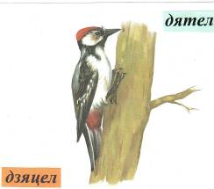
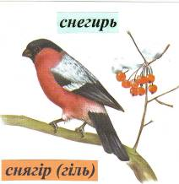

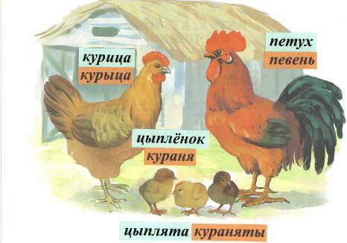
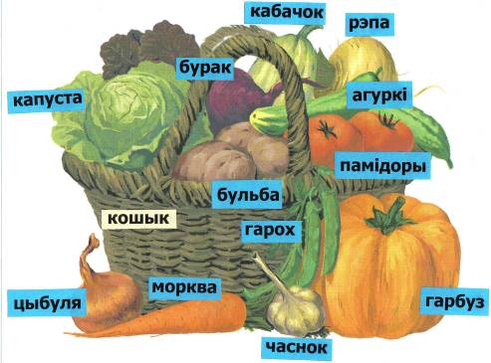
Па-другое, можна арганiзаваць уласнае выдавецтва ў сваiм класе i ствараць непаўторны дэманстрацыйны матэрыял сваiмi рукамi. Спатрэбiцца творчы падыход да праблемы i стосы старых непатрэбных часопiсаў. Калi ж знойдуцца валанцёры з лiку калег, бацькоў i былых вучняў, тады працэс стварэння тэматычных калажаў можа стаць не толькi карысным, але i прыемным.
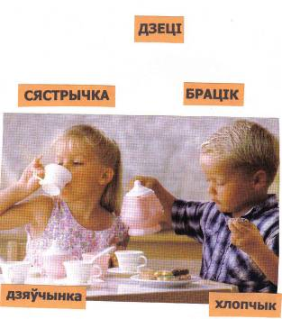
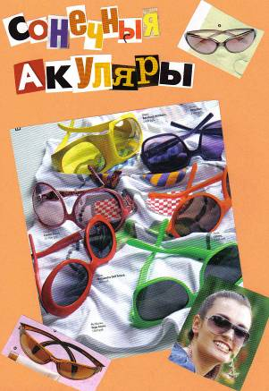

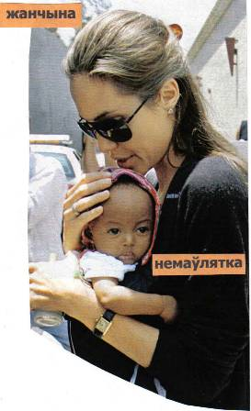

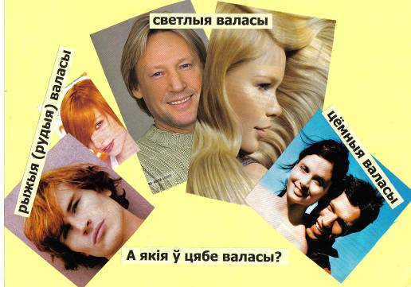

Яшчэ адзiн з варыянтаў - стварэнне малюнкавых слоўнiчкаў самiмi навучэнцамi, пра што узгадвалася крыху вышэй.
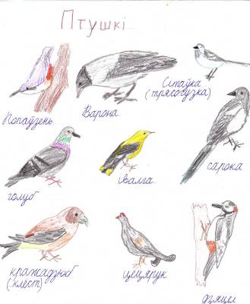

Адукацыйныя прэзентацыi
Прэзентацыi Power point па матэрыялах тэматычнага блока дазваляюць стварыць дадатковыя ўмовы для паўтарэння i абагульнення вывучанага. Вядома, што настаўнiк не мае магчымасцi паказваць «мульцiкi» на кожным уроку. Але, калi дазваляе тэхнiчнае забяспячэнне, раз на чвэрць можна зрабiць такi падарунак вучням i знайсцi нейкiх 15 хвiлiн, каб узгадаць i сiстэмазаваць «лексiчны набытак» па акрэсленай тэме (глядзiце прэзентацыi «Лясныя жыхары», «Вавёрка», «Умкiны казкi»). Акрамя таго, выкарыстанне прэзентацый дапамагае прыўзняць настрой i зрабiць урокi беларускай мовы больш эмацыянальна прываблiвымi для дзяцей.

Заключэнне
У сённяшнiх, не вельмi спрыяльных для мовы абставiнах актыўны, заангажаваны i неабыякавы настаўнiк знаходзiцца ў няспынным пошуку. Iснуюць канкрэтныя прыёмы, метады i стратэгii, з дапамогай якiх можна зрабiць працэс авалодання беларускай мовай больш эфектыўным i камфортным для вучняў.
Але перш за ўсё настаўнiк паспрабуе пераадолець псiхалагiчны бар΄ер ва ўспрыманнi беларускамоўных вучэбных дысцыплiн i ствараць для вучняў сiтуацыю поспеху.
У штодзённай практыцы гэтая задача вырашаецца праз:
- павышэнне вучэбнай матывацыi;
- выкарыстанне актыўных метадаў навучання;
- чаргаванне розных форм работы;
- выкарыстанне праектна-тэматычнага падыходу;
- стварэнне спрыяльнай эмацыянальнай атмасферы.

Cпiс выкарыстанай лiтаратуры
- Добрыя вершы. Побач з намi на Зямлi. Укладальнiк Мiнкiн А. - Мiнск: Тэхналогiя, 2005
- Крынiчка. Хрэстаматыя для дзяцей малодшага школьнага ўзросту/ укладальнiк Шастак Р. I. – Мн.: «Радыёла-плюс», 2006. – 432 с.: iл.
- Лясная кнiга ў творах беларускiх пiсьменнiкаў. Укладальнiк Бадак А. - Мiнск: Литература и Искусство, 2008. - 144 с.: iл.
- Солахаў А. В. Займальна ад А да Я: Дапаможнiк для настаўнiкаў пачатковых класаў. – Мн.: «Лексiс», 2004. – 262 с.
- Сцяжынка / Л. С. Марцiновiч, Т. У. Юрэвiч, Л. У. Iўлiева. - Мн.: Народная асвета, 1994. - 319 с.
- Сыско I. Г. Шляхi да роднай мовы: сучасныя падыходы да выкладання беларускай мовы ў пачатковых классах. - Мазыр: «Содействие», 2007. - 72 с.
- Чухрова Л. В. Работа над словам: У дапамогу настаўнiку пачатковых класаў. – Мн.: «Завигар», 1998. – 180 с.
- Яленскi М. Слоўнiк з малюнкамi / Пад рэд. П.П. Шубы. – Мн.: «Народная асвета», 1994. – 264 с.: iл.

